Часть III. ТЕХНИЧЕСКОЕ ЗАДАНИЕ

Раздел 1. Общие требования

1. Код (коды) по Общероссийскому классификатору продукции по видам экономической деятельности (ОКПД2) ОК 034-2014 (КПЕС 2008) с указанием вида (-ов) продукции, соответствующий (-ие) предмету открытого аукциона:
28.11.33.000 - Части газовых турбин, кроме турбореактивных и турбовинтовых двигателей

2. Цели и правовое основание для поставки товара
2.1. Целями данной закупки является: поставка редуктора для ГТ-2 ГЭП «Вологдаоблкоммунэнерго».
2.2. Основанием для закупки товара является план-график ГЭП «Вологдаоблкоммунэнерго» на 2023 год.

Раздел 2. Требования к описанию объекта закупки и условий контракта в соответствии

1. Место, условия и сроки (периоды) поставки товара
1.1. Место поставки товара: 162341, Вологодская область, Великоустюгский район, г. Красавино, Советский проспект, д. 148А.
1.2. Условия, сроки (периоды) и режим поставки товара:
1.2.1. Товары должны быть поставлены на условиях заключенного контракта в полном соответствии с требованиями настоящего технического задания.
1.2.2. Право собственности на Товар переходит к Заказчику с момента доставки Товара и оформления документов.
1.2.3. Поставка включает в себя:
- Доставка товара до склада Заказчика;
1.2.4. Погрузочные работы осуществляются силами Поставщика. Расходы по доставке товара от склада Поставщика до склада Заказчика несет Поставщик.
1.2.5. Сроки поставки товара
- Доставка товара до склада Заказчика – до 31.12.2023 года,

1.2.6. Поставляемый товар должен быть новым товаром, который был изготовлен не ранее 2022 года, не был в употреблении, не прошел ремонт, в том числе восстановление, замену составных частей, восстановление потребительских свойств, не должен иметь дефектов, связанных с разработкой, материалами или качеством изготовления либо проявляющихся в результате действия или упущения поставщика при нормальном использовании поставленного товара в условиях, обычных для России.
1.2.7. Показатели, позволяющие определить соответствие закупаемого товара установленным заказчиком требованиям, с указанием максимальных и (или) минимальных значений таких показателей, а также значения показателей, которые не могут изменяться указаны в приложении № 1 к техническому заданию документации об аукционе «Требования к значениям показателей (характеристик) предлагаемого к поставке товара, позволяющие определить соответствие установленным заказчиком требованиям».
1.2.8. Использование нестандартных показателей, требований, условных обозначений и терминологий не предусмотрено для описания объекта закупки в целях обеспечения нужд ГЭП «Вологдаоблкоммунэнерго».

2. Требования к количественным характеристикам (объему) товаров, работ, услуг
2.1. Количество товара, подлежащего передаче Поставщиком Заказчику указано в приложении №1 к техническому заданию.
2.2. Поставщик обязан осуществить поставку товара в полном объеме, в соответствии с настоящим Техническим заданием.
2.3. Поставляемые товары должны соответствовать настоящему техническому заданию и приложению №1 .
2.4. При заключении контракта заказчик по согласованию с участником закупки, с которым в соответствии с Законом заключается контракт, вправе увеличить количество поставляемого товара на сумму, не превышающую разницы между ценой контракта, предложенной таким участником, и начальной (максимальной) ценой контракта. При этом цена единицы товара не должна превышать цену единицы товара, определяемую как частное от деления цены контракта, предложенной участником аукциона, с которым заключается контракт, на количество товара, указанное в извещении о проведении аукциона.

3. Требования к качеству товара,
к его техническим и функциональным и эксплуатационным характеристикам

3.1. Поставщик гарантирует заказчику соответствие качества товара всем действующим стандартам, и соответствие требованиям контракта по составу и качеству, в то числе:

- СО 153-34.20.501-2003 «Правила технической эксплуатации электрических станций и сетей РФ»

- эксплуатационной и ремонтной документации, информационным сообщениям, письмам заводов-изготовителей, отраслевым стандартам и техническим условиям.

3.2. Поставщик обязуется предоставлять по запросу заказчика, а также уполномоченных государственных органов всю необходимую информацию и документы об условиях поставки товара, о качестве и количестве товара.

3.3. В случае обнаружения фактов отступлений от условий контракта Заказчик вправе применить к Поставщику меры ответственности.

3.4. При исполнении контракта (за исключением случаев, которые предусмотрены нормативными правовыми актами) по согласованию заказчика с поставщиком допускается поставка товара, качество, технические и функциональные характеристики (потребительские свойства) которого являются улучшенными по сравнению с качествами и соответствующими техническими и функциональными характеристиками товара, указанными в контракте.

3.5. Требования к техническим, функциональным характеристикам и эксплуатационным характеристикам товара указаны в приложении № 1 к техническому заданию документации об аукционе «Требования к значениям показателей (характеристик) предлагаемого к поставке товара, позволяющие определить соответствие установленным заказчиком требованиям».

3.6. Все поставляемые товары должны быть упакованы надлежащим образом. Поставщик обязан передать Заказчику товар в таре и (или) упаковке, обеспечивающей сохранность товаров такого рода при обычных условиях хранения и транспортировки.

3.7. Упаковка товара должна исключать возможность механических повреждений поставляемого товара.

4 . Иные показатели, связанные с определением соответствия поставляемых товаров потребностям Заказчика (Приемка товаров)

4.1. Приемка поставляемых товаров производится представителями Поставщика и Заказчика после окончания выполнения Поставщиком обязательств по поставке товара.
4.2. Приемка товаров Заказчиком оформляется путем подписания сторонами Акта приема-передачи товара, товарной накладной (товарно-транспортной накладной).
4.3. При обнаружении Заказчиком в ходе приемки товаров некомплектности, недостатков (дефектов) поставляемого товара, доставке и отгрузке товара Сторонами составляется рекламационный акт, в котором фиксируется перечень дефектов (недоделок) и сроки их устранения Поставщиком. При отказе (уклонении) Поставщика от подписания указанного акта, в нем делается отметка об отказе Поставщика и подписанный Заказчиком рекламационный акт подписывается третьей стороной (экспертом) по выбору Заказчика. Поставщик обязан устранить все обнаруженные недостатки своими силами и за свой счет в сроки, указанные в рекламационном акте.
4.4. Заказчик вправе отказаться от приемки товаров в случае обнаружения недостатков, которые не могут быть устранены Поставщиком в приемлемые для Заказчика сроки.

Раздел 3 . Требования к гарантийному сроку и (или) объему предоставления гарантий качества товаров
1. Поставляемый Товар должен соответствовать требованиям, установленными действующим законодательством РФ и заводом-изготовителем (SOLAR), подтверждаться действующими качественными удостоверениями, сертификатами соответствия и иными документами, необходимыми для подтверждения качества и безопасности данного вида Товара.
2. Гарантийный срок на поставляемый Товар должен составлять не менее 12 месяцев с момента поставки Товара
3. На Товаре не должно быть следов повреждений и изменений.
4. Каждая единица Товара должна быть представлена описанием с указанием производителя и полного наименования, то есть с указанием обозначения, служащего для индивидуализации предлагаемого Товара.

5. Устранение недостатков, дефектов, в течение гарантийного срока осуществляется за счет средств Поставщика.

6. Заказчик извещает Поставщика об обнаружении в поставленном товаре дефектов путем передачи письменного извещения по электронной почте или посредством факсимильной связи.

Приложение №1 к техническому заданию

Форма «Требования к значениям показателей (характеристик) предлагаемого к поставке товара, позволяющие определить соответствие установленным заказчиком требованиям»

Описание объекта закупки:
Поставка редуктора для ГТ-2.

Спецификация:
1. Требования к техническим и функциональным характеристикам (потребительским свойствам) товара

№ | Наименование | Описание | Требования к упаковке | Кол-во
1 | Понижающий редуктор Solar Epicyclic | - Тип ГТ: Titan-130 Solar  - Тип генератора Leroy Somer LSA 58BM-CL14/4p  - Тип редуктора - Epicyclic (планетарный)  - Передаточное число редуктора - 7.4648:1  - Номинальная мощность - 24 400 л.с.  - Номинальная входная скорость - 11197 об/мин (RPM)  - Номинальная выходная скорость - 1500 об/мин (RPM)  - Коэффициент перегрузки – 1,1  Диаметр фланца для присоединения к двигателю - 39,37 дюймов.  - количество отверстий - 24  - диаметр отверстий - 0,562 дюйма  Масса редуктора без стартерных двигателей - 4808 кг  Рис.1 Общий вид  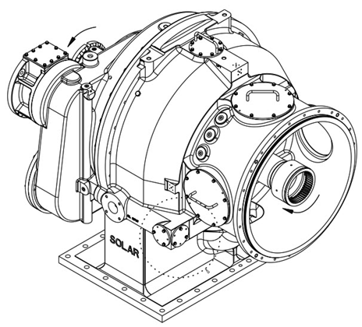  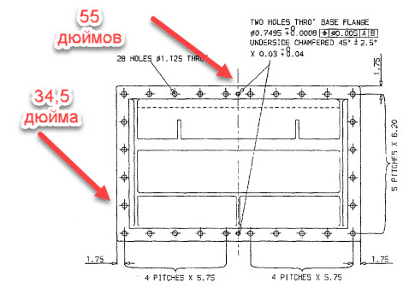  Вид А  Количество мест установки стартовых двигателей – 2 (в предмет поставки не входит)  В предмет поставки входит:  Комплект крепежа редуктора к основанию  Комплект крепежа для присоединения крышек промвала к редуктору  Комплект крепежа для присоединения стартера к редуктору  Комплект крепежа для присоединения основного масляного насоса к редуктору  Комплект крепежа для присоединения редуктора к двигателю  Трубки для подачи масла между редуктором и двигателем  Комплект электрических кабелепроводов для подключения датчиков вибрации и температуры  Датчик скорости – 1 шт.  -Обработка материалов и рабочие процессы должны соответствовать и быть сертифицированы по стандартам ISO-9002 и MRPII класса А.  - Поставляемое оборудование должно полностью соответствует всем спецификациям, чертежам и техническим условиям Solar Turbines | Упаковка должна быть заводской и обеспечивать сохранность товара в период транспортировки от склада поставщика до склада заказчика | 1 шт.

Гарантийный срок на поставляемый Товар не менее 12 месяцев с момента поставки Товара

2. Сопроводительная документация:

Поставляемый Товар передается вместе с оригиналами сопроводительной документацией (паспортами, сертификатами соответствия, разрешениями на применение, актами заводских испытаний, инструкциями, гарантийными талонами (сервисными книжками) и другими необходимыми документами), состав которой определяется требованиями нормативно-технической документации на данный вид продукции и требованиями Заказчика.

